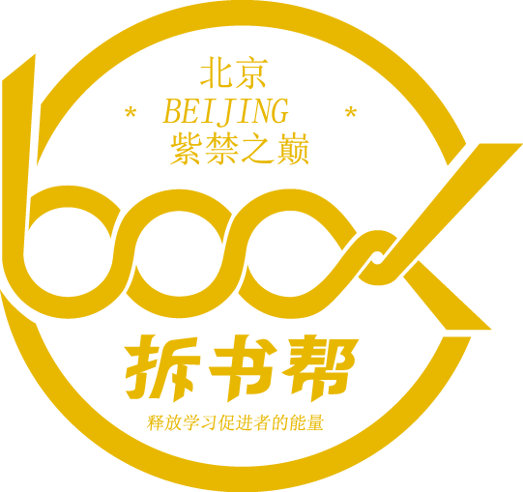

Anne Zhang

结业证书

Certificate of Completion

兹证明

This is to certify that

已经顺利完成

拆书帮•北京紫禁之巅分舵2017年第四期RIA训练营

全部课程，成绩合格，准予结业，

特发此证！

R I I I A I训I练I营

2017年12月3日

INSTRYCTOR

DATE